МКДОУ «НОВОХОПЕРСКИЙ ДЕТСКИЙ САД ОБЩЕРАЗВИВАЮЩЕГО ВИДА «РОДНИЧОК»

Мастер-класс в технике текстиля
«Весёлый колобок»

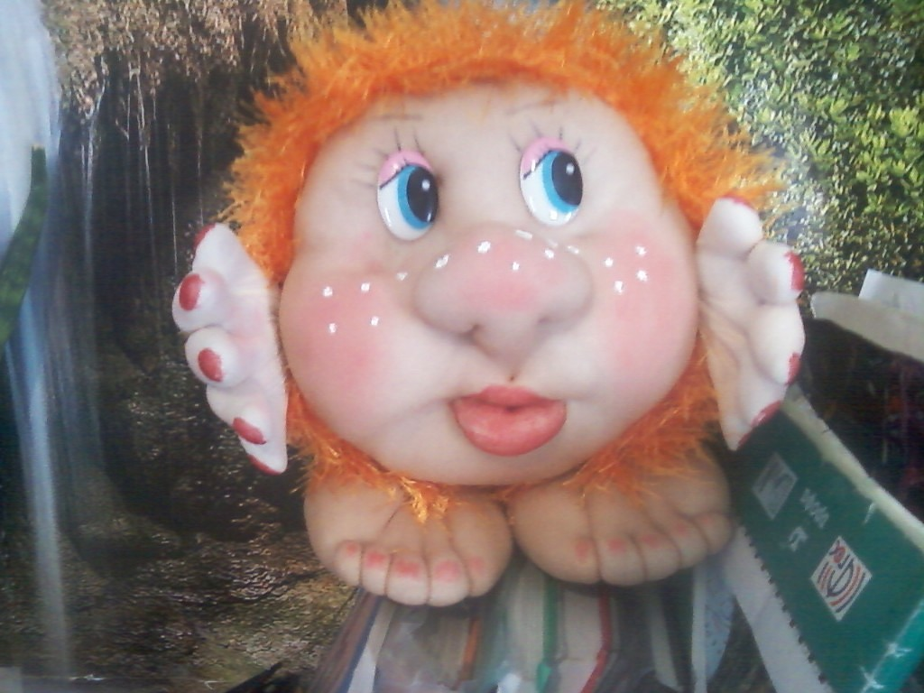

Подготовила: воспитатель
Чашкина Елена Викторовна
Цель: обучение педагогического коллектива умению самостоятельно изготавливать кукол в технике текстиля (чулочной технике).
Задачи мероприятия:
Образовательные: познакомить с различными вариантами создания тела текстильной скульптуры; освоить простейшие приемы создания куклы;
Развивающие: развивать мелкую моторику пальцев рук;
Воспитательные: вызвать радость творчества, удовлетворенность от выполненной работы, стремление к совершенствованию своего мастерства.
Ход мероприятия:
(Слайд 1) Уважаемые коллеги! Я рада приветствовать вас в нашем зале. Сегодня мы проведем мастер-класс в технике текстиля, который называется «Веселый колобок». (слайд 2) Вы научитесь выполнять простейшие приемы выполнения кукол.
(слайд 3) Техника изготовления кукол из колготок имеет свои особенности и секреты, но ее может осилить каждый, даже новичок. (слайд 4) Популярная рукодельница Елена Лаврентьева, утверждает, что нет ничего невозможного, (слайд 5) если есть желание добиться мастерства и охотно делиться своим мастерством и знаниями.
(слайд 6) Как –то, у меня возникло желание создать куклу, которая будет мне полезна в театре и будет нравится детям и взрослым. (слайд 7) Так, на свет появился вот такой забавный колобок (показываю), (слайд 8)
с процессом изготовления которого мы сейчас с вами и познакомимся.
(слайд 9) Я буду очень рада, если мой мастер-класс будет вам полезен. (слайд 10)
Как сделать колобка.
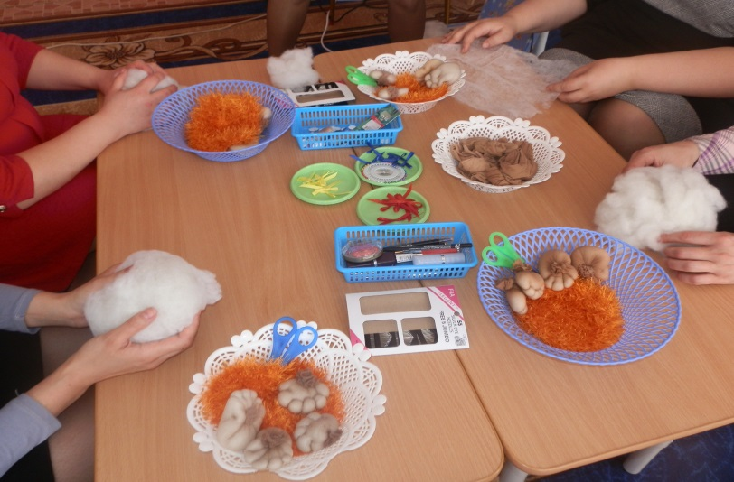
Материалы, которые понадобятся на данном этапе работы: колготки, синтепон, нитки с иголкой, ножницы, клей, булавки, глаза, румяна.

Утяжка лица куклы.
Утяжка лица куклы – самый трудоемкий процесс, к которому надо относится с ответственностью. Ведь лицо должно соответствовать задуманному образу, передавать характер и настроение куклы.
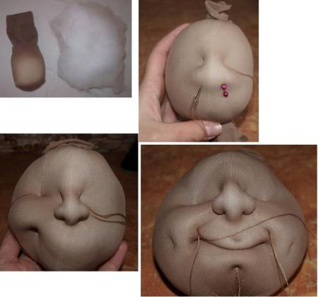
Изготовление куклы мы начинаем с головы. Формируем шарик для головы из синтепона.
Шарик должен быть не каменным, но и не очень рыхлым. Для того, чтобы он был круглым, нужно покупать синтепон пружинистый и толстый, тогда он не дает заломов и со временем не проседает. Потом формируем нос, щёки, губы (как показано на фото).
Итог:
И так, что же у вас получилось? Вы молодцы! Чтобы оживить нашего колобка, давайте приклеим глаза, нанесем гримм (румяна, веснушки, оттенить глаза, губы). Для эстетичного вида куклы, я предлагаю вам приклеить волосы (также можно в качестве волос использовать различные материалы, например искусственные волосы, всевозможная пряжа и др.) Так как у нас ограниченное время, я уже приготовила вам заготовки из пряжи «травка» заранее. Заключительным этапом нашей куклы, это приклеивание рук и ног. Так же я приготовила их заранее. Изготовление рук и ног происходит таким же образом, как и голова, способом набивания синтепона в чулок и прошиванием.
В чулочной технике можно сделать различных кукол не только для театрализованной деятельности, но и для подарка (показать разновидности кукол).
Спасибо вам, уважаемые коллеги, за участие в мероприятии. На память о нашей встрече я предлагаю вам оставить колобка, которого вы сегодня сделали.
Надеюсь, что в рамках мастер-класса вы получили определенные представления о чулочной технике, и что наш мастер-класс пробудил в вас желание творческого поиска, вызвал интерес к данной теме.
Рефлексия.
А сейчас мне бы хотелось узнать, понравился ли вам мастер-класс. Обратие внимание перед вами лежат разноцветные бантики. Выберите для своего колобка бантик того цвета, который соответствует уровню проведения мероприятия.
Красный цвет - все удалось, очень интересно.
Желтый цвет - удалось, но материал часто используемый.
Синий цвет - скучно, не интересный материал.
Удачи Вам, вдохновения и полёта фантазии.
Спасибо за внимание!

